Beskrivelse av endringene

Botakst har på vegne av Prosjektutvikling AS sendt inn et forslag til planendring av **Plan 0482, felt BK2 .** Planen ble opprinnelig godkjent 12.11.2019, og siste reguleringsendring er datert 02.09.22.

Hovedhensikten med foreslåtte endringer er å endre typologi og utnyttelse fra 10 boenheter i blokk i 3 etasjer, til 8 boenheter i flermannsboliger i 2 etasjer.

Samtidig benytter kommunen anledningen til å endre parkeringsdekningen for hele planområdet fra minimum til maksimum 1,5parkeringsplasser pr boenhet. Se bestemmelse 3.1.1.4. Dette gjøres for å få en plan som er i tråd med gjeldene kommuneplan bestemmelse om parkering.

Endringsforslaget vil innebære endringer i både plankart, bestemmelser og planbeskrivelsen.

**Detaljer fra endringsforslaget:**

*Endringer i plankart:*

BRA i BK2 reduseres fra 1800 til Maks 900m2.

Formålsgrensen og byggegrense for BG2 reduseres tilsvarende som den økes for BK2.

Bk2 utvides for å få plass til en trapp. BG2 reduseres, iht. redusert parkeringsbehov.

Øvrige planarealer endres ikke.

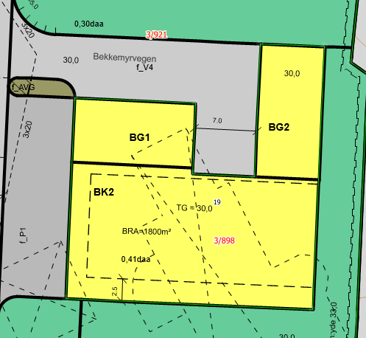 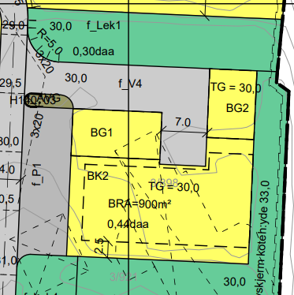

Plankart utsnitt 1 Viser BK2 i gjeldene plan (Venstre) og utsnitt 2 viser foreslått endring for BK2

*Endringer i bestemmelser :*

Følgende bestemmelser er foreslått endret

**3.1. 1.4 a)** Parkering for bil. Endres fra minimum til maksimum.

**3.1.15 a)** Parkering for sykler fra to til 3 stk pr boenhet.

**3.1.2.3** Bk2 – endres fra leilighet til flermannsbolig, fra 10 til 8 boenheter, fra 1800 til 900, fra 10 gesims til 7 meter.

*Endringer i planbeskrivelsen:*

Planbeskrivelsen er oppdatert som en konsekvens av endringsforslaget. Endringene skjer på flere steder.

* **6.2** byttes ordet lavblokk ut med flermannsboliger.
* **6.3.1** Bk2 endres fra 10 leiligheter til 8
* **6.3.2** Lavblokk byttes ut med flermannsboliger, og gesims endres til fra 10 til 7,5 m. Mønehøyde på 9 m legges til og flatt tak endres til flatt tak/saltak.
* **6.3.3** Bk2 Maks utnyttelse endres fra 1800 til 900 m2
* **6.5** det tredje ordet endres fra minimum til maksimum. lavblokk endres til flermannsbolig og 10 carporter reduseres til 8.
* **6.9** BK2 legges til tabellen med 4 enheter